1. **项目说明**

赞分期产品统计（恒丰）-融资客户结算；去掉借款时间限制；

涉及管理台菜单：

赞分期产品统计（恒丰）-融资客户结算

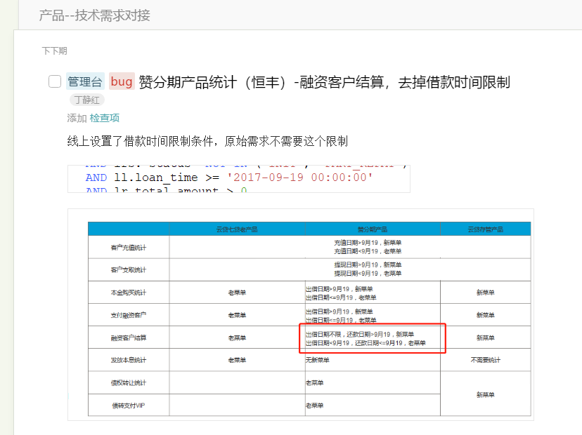

1. **项目设计**

修改sql涉及：

1. BsPayOrdersMapper.xml中--> *depZanBalanceFinanceStatistics* 中的“and ll.loan_time >= '2017-09-19 00:00:00'”删掉，共有3处
2. BsPayOrdersMapper.xml中--> *depZanBalanceFinanceStatisticsCount*中的“and ll.loan_time >= '2017-09-19 00:00:00'”删掉，共1处
3. BsPayOrdersMapper.xml中-->

*depZanBalanceFinanceStatisticsTotalAmount*中的“and ll.loan_time >= '2017-09-19 00:00:00'”删掉，共2处